
МІНІСТЕРСТВО ОСВІТИ І НАУКИ УКРАЇНИ
01135, м. Київ, проспект Перемоги, 10, тел. (044) 486 24 42, факс (044) 236-1049, ministry@mon.gov.ua

від 17.09.2015 № _1/9-442_
від ___________ на №

Департаментам (управлінням) освіти і науки обласних, Київської міської
державних адміністрацій
Про оптимізацію діяльності
працівників психологічної служби

З метою зменшення звітної документації, підвищення відповідальності працівників психологічної служби системи освіти та на виконання п.4.3. наказу Міністерства освіти і науки України від 06.08.2013 року № 1106 «Про затвердження Плану заходів Міністерства освіти і науки щодо розвитку психологічної служби на період до 2017 року» Українським науково-методичним центром практичної психології і соціальної роботи спільно з педагогічною громадськістю проведено роботу щодо оптимізації документації практичного психолога та соціального педагога навчального закладу.
За результатами проведеної роботи розроблено нові зразки документації та протоколів діяльності працівників психологічної служби системи освіти України, які надсилаються для використання в установленому порядку:
план роботи практичного психолога/соціального педагога (додаток 1);
графік роботи практичного психолога/соціального педагога (додаток 2);
журнал щоденного обліку роботи практичного психолога/соціального педагога (додаток 3);
протокол індивідуальної консультації (додаток 4);
протокол індивідуального діагностичного обстеження (додаток 5);
протокол діагностичного обстеження класу/групи (додаток 6);
протокол психологічного аналізу уроку (заходу) (додаток 7).
Електронна версія матеріалів розміщена за посиланням: www.psyua.com.ua, www.facebook.com/groups/psyua.
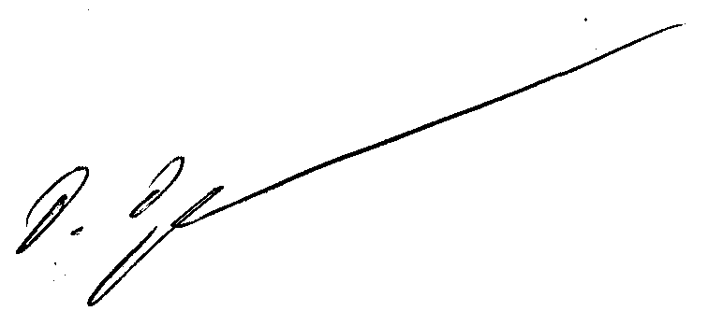
Звертаємо увагу, що не допускається введення додаткової документації для практичного психолога/соціального педагога навчального закладу.
Додаток: на арк.
Заступник Міністра – керівник апарату О.В. Дерев’янко
Середницька А.Д., 481-32-31,
Панок В.Г. 252-70-11
Додаток 1
до листа Міністерства освіти і
науки України
від 17.09.2015. № 1/9-442

ЗАТВЕРДЖЕНО  Директор _________________  (назва навчального закладу)  _____________________________  ______ _________________  (підпис) (П.І.Б.) | ПОГОДЖЕНО  Директор (методист) районного  (міського) центру  практичної психології і соціальної роботи _______ ___________________  (підпис) (П.І.Б.)

ПЛАН

роботи практичного психолога/соціального педагога
________________________________________________
(назва навчального закладу)
_______________________________________________________________
(прізвище, ім'я, по батькові)
на 20____-20______навчальний рік

№ з\п | Зміст роботи з учнями (дітьми), педпрацівниками, батьками, адміністрацією навчального закладу | Термін проведення | Де і з ким проводиться
 | 1. Психодіагностична робота
 | 2. Консультативна робота
 | 3. Корекційно-відновлювальна та розвивальна робота
 | 4. Психологічна просвіта
 | 5. Навчальна діяльність
 | 6. Організаційно-методична робота
 | 7. Зв’язки з громадськістю

Додаток 2
до листа Міністерства освіти і
науки України
від 17.09.2015. № 1/9-442

ЗАТВЕРДЖЕНО
Директор __________________
(назва навчального закладу)
________________________________
__________ ____________________
(підпис) (прізвище, ім'я, по батькові)

ГРАФІК РОБОТИ
практичного психолога/соціального педагога
________________________
(назва навчального закладу)
__________________________________________________________________
__________________________________________________________________
(прізвище, ім'я, по батькові)

Дні тижня | Інтервали робочого часу
Дні тижня | з _______ год. | по _______ год.
Понеділок
Вівторок
Середа
Четвер
П’ятниця

Додаток 3
до листа Міністерства освіти і
науки України
від 17.09.2015. № 1/9-442

Журнал щоденного обліку роботи
практичного психолога/соціального педагога
________________________
(назва навчального закладу)
___________________________________________
(прізвище, ім’я, по батькові)

Орієнтовний план роботи
працівника психологічної служби
на __________________ місяць

Тиждень | Зміст роботи | Вид роботи | Цільова аудиторія | Примітка

Дні тижня | Дата | Цільова аудиторія | Кількість осіб | Зміст роботи | Вид роботи | Методи (методики/ програми) роботи | Кількість годин | Примітка
Всього

Додаток 4
до листа Міністерства освіти і
науки України
від 17.09.2015. № 1/9-442

ПРОТОКОЛ
індивідуальної консультації
_________________________
(назва навчального закладу)

Дата:
П.І.Б. дитини (учня/студента)
Хто звернувся
Тематика звернення (запит)
Короткий опис звернення:

Зміст проведеної роботи:

Висновки:

Рекомендації:

З висновками і рекомендаціями ознайомлений:
П.І.Б.__________________________________________________ _______________
(підпис)
Практичний психолог/соціальний педагог

(П.І.Б.) (підпис)

Додаток 5
до листа Міністерства освіти і
науки України
від 17.09.2015. № 1/9-442

ПРОТОКОЛ
індивідуального діагностичного обстеження
______________________________________________
(назва навчального закладу)
Дата (строки) проведення
Дитина (учень/студент)
Клас (група)
Мета обстеження
Хто звернувся
Тематика звернення (запит)
Короткий опис звернення:

Зміст проведеної роботи:

Висновки:

Рекомендації:

З висновками і рекомендаціями ознайомлений:
П.І.Б.
(підпис)

Практичний психолог/соціальний педагог

(П.І.Б.) (підпис)

Додаток 6
до листа Міністерства освіти і
науки України
від 17.09.2015. № 1/9-442

Протокол
діагностичного обстеження класу/групи

Дата (строки) проведення
Мета дослідження –

Проблема:

Психодіагностичний інструментарій –

Характеристика вибірки –
Клас/група
Кількість дітей (учнів/студентів)
Вік від до років. Середній вік років.
дівчат (___%), хлопців ( ___%).
Результати обстеження:

Висновки:

Рекомендації:

З висновками і рекомендаціями ознайомлений:
П.І.Б.
(підпис)

Практичний психолог/соціальний педагог

(П.І.Б.) (підпис)

Додаток 7
до листа Міністерства освіти і
науки України
від 17.09.2015. № 1/9-442

ПРОТОКОЛ*
психологічного аналізу уроку (заходу)
_________________________
(назва навчального закладу)
Дата:
Клас/група
Прізвище вчителя/ вихователя, який проводив заняття / урок

Хто звернувся
Тема (назва) уроку (заходу)

Мета уроку/заходу

Зміст проведеної роботи:

Висновки:

Рекомендації:

З висновками і рекомендаціями ознайомлений**:
П.І.Б.
(підпис)

Практичний психолог/соціальний педагог

(П.І.Б.) (підпис)

* - психологічний аналіз уроків (занять) здійснюється виключно за запитом адміністрації навчального закладу;
** - зазначається особа, якій надається копія цього протоколу

